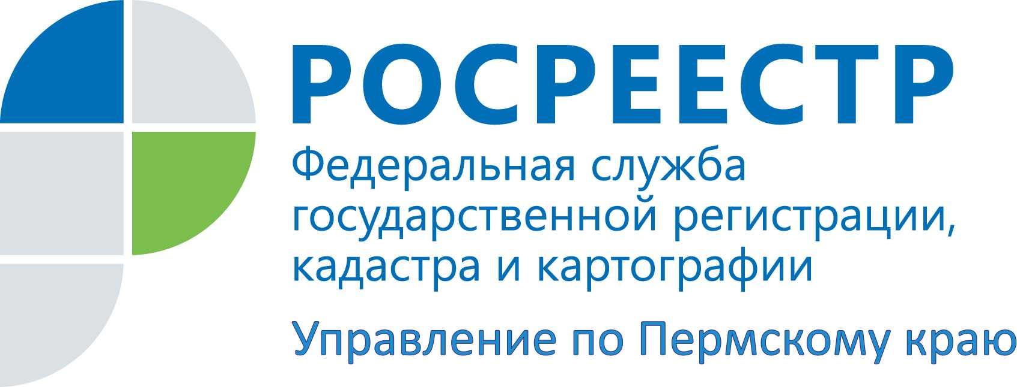

ПРЕСС-РЕЛИЗ
На 162 миллиона рублей пополнился краевой бюджет за счет услуг Росреестра

Оказание услуг Росреестра в офисах многофункционального центра «Мои документы» пополнило бюджет Пермского края на 162 миллиона рублей за счет расщепления государственной пошлины (50% - в федеральный доход, 50% - в доход субъекта РФ). За восемь месяцев 2016 года через сеть филиалов краевого центра «Мои документы» подано свыше 290 тысяч заявлений на регистрацию прав собственности на недвижимость. Сегодня жители края могут обратиться в 568 профильных окон многофункционального центра одновременно с заявлениями о постановке на кадастровый учет и регистрацию права собственности на земельный участок, гараж или бизнес-центр. В настоящий момент объем поданных документов по принципу «единого окна» увеличился более чем на 62% к аналогичному периоду 2015 года.
Основные преимущества центров «Мои документы» - это доступность, возможность получения множества государственных и муниципальных услуг в одном офисе, комфортные и современные залы приема. Фактически присутствовать в МФЦ заявитель должен всего два раза - при сдаче документов и в момент получения услуги. Все остальное происходит без непосредственного участия заявителя, освобождая его от лишних хлопот: хождения по разным инстанциям и простаивания в очередях.
Обеспечить предоставление населению качественных государственных услуг по оформлению недвижимости в центрах «Мои документы» невозможно без конструктивного взаимодействия с регистрирующим органом - краевым управлением Росреестра.
За большой вклад в развитие сети многофункциональных центров предоставления государственных и муниципальных услуг заместитель руководителя управления Росреестра Елена Чернявская награждена Почетной грамотой Правительства Пермского края, начальник отдела мониторинга и контроля в учетно-регистрационной сфере Ирина Жилкина – Благодарственным письмом губернатора Пермского края. Также плодотворная деятельность в этом направлении представителей Управления отмечена руководством Росреестра, они награждены нагрудными знаками «За безупречный труд».
Лариса Аржевитина, руководитель Управления Росреестра по Пермскому краю:
Переход на бесконтактные технологии в работе с заявителями, в том числе получение государственных услуг Росреестра через МФЦ - приоритетное направление деятельности Управления.
Мы, снижая коррупционные риски, ушли с приема документов, но от качества оказания услуги на данном этапе зависит весь процесс осуществления государственной регистрации: придется ли заявителю доносить недостающие документы, не будет ли регистрация приостановлена, правильно ли определен необходимый к уплате размер госпошлины. Учитывая короткие, от пяти до десяти рабочих дней, сроки регистрации, без квалифицированных действий сотрудников МФЦ на приеме не добиться положительного результата.
За последнее время законодательство в сфере недвижимости значительно изменилось. Поэтому перед руководством МФЦ стоит задача в постоянном повышении уровня знаний и ответственности своих специалистов.
А мы нацелены на конструктивное взаимодействие и расширение нашего сотрудничества на благо жителей Прикамья.

Об Управлении Росреестра по Пермскому краю
Управление Федеральной службы государственной регистрации, кадастра и картографии (Росреестр) по Пермскому краю является территориальным органом федерального органа исполнительной власти, осуществляющим функции по государственной регистрации прав на недвижимое имущество и сделок с ним, землеустройства, государственного мониторинга земель, а также функции по федеральному государственному надзору в области геодезии и картографии, государственному земельному надзору, надзору за деятельностью саморегулируемых организаций оценщиков, контролю деятельности саморегулируемых организаций арбитражных управляющих, организации работы Комиссии по оспариванию кадастровой стоимости объектов недвижимости. Осуществляет контроль за деятельностью подведомственного учреждения Росреестра - филиала ФГБУ «ФКП Росреестра» по Пермскому краю по предоставлению государственных услуг Росреестра. Руководитель Управления Росреестра по Пермскому краю – Лариса Аржевитина.
http://rosreestr.ru/
http://vk.com/public49884202
Контакты для СМИ
Пресс-служба Управления Федеральной службы
государственной регистрации, кадастра и картографии (Росреестр) по Пермскому краю

Светлана Пономарева
+7 342 218-35-82
+7 342 218-35-83

